„Wiersze Aleksandra Fredry”
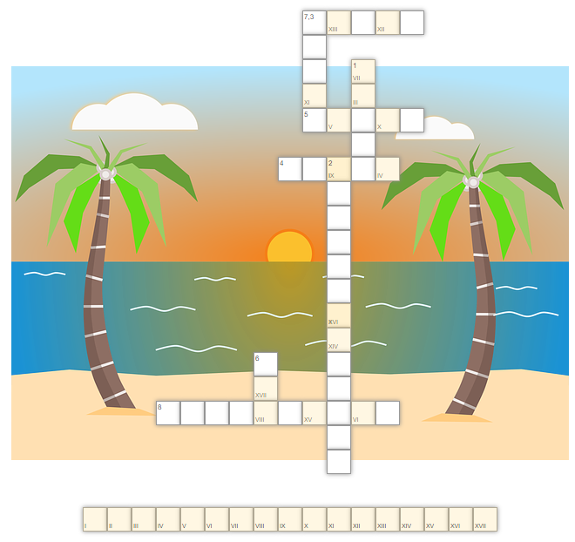
W nawiasach podano tytuły utworów Aleksandra Fredry, w których należy szukać odpowiedzi.
- Przedmiot, z którym Paweł siedział na komodzie. (wiersz „Paweł i Gaweł”)
- Jedna z rzeczy, którą małpa wzięła do kąpieli. (wiersz „Małpa w kąpieli”)
- Pokarm dla osiołka. (wiersz „Osiołkowi w żłoby dano…”)
- Ptak, z którym rozmawiała sowa. (wiersz „Sowa”)
- Pogodził koguty. (wiersz „Dwa koguty”)
- Miejsce, w którym pobłądzili podróżni. (wiersz „O czterech podróżnych”)
- Co robi wiatr? (wiersz „Wiatr i noc”)
- Imię Fredry. własna głowa

